**COLÉGIO ESTADUAL DE EDUCAÇÃO PROFISSIONAL**

[**CARMELO PERRONE C E PE EF M PROFIS**](http://cdn.novo.qedu.org.br/escola/41071026-carmelo-perrone-c-e-pe-ef-m-profis)

**CURSO TÉCNICO EM INFORMÁTICA**

**MIRELLA MAYARA SANTOS**

**WAKE UP HOUSE**

**CASCAVEL - PR**

**2024**

**MIRELLA MAYARA SANTOS**

**WAKE UP HOUSE**

Projeto de Desenvolvimento de Software do Curso Técnico em Informática do Colégio Estadual de Educação Profissional CARMELO PERRONE C E PE EF M PROFIS– Cascavel, Paraná.

Orientadores: Profª Aparecida S.Ferreira[1]

Profª. ALESSANDRA M. UHL 2

**CASCAVEL - PR**

**2024**

**MIRELLA MAYARA SANTOS**

**WAKE UP HOUSE**

Este Projeto de Conclusão de Curso foi julgado e aprovado pelo Curso Técnico em Informática do Colégio Estadual de Educação Profissional Pedro Boaretto Neto.

Cascavel, Pr., xx de Xxxxx de 2023

**COMISSÃO EXAMINADOR**

|  |  |
| --- | --- |
| ______________________________  Profª. Aparecida da S. Ferreira1  Especialista em Tecnologia da Informação  *Faculdade de Ciências Sociais Aplicadas de Cascavel*  Orientadora | ______________________________  Profª. ALESSANDRA M. UHL  BANCO DE DADOS |
| ______________________________  Profª. Aparecida da S. Ferreira1  Especialista em Tecnologia da Informação  *Faculdade de Ciências Sociais Aplicadas de Cascavel*  WEB DESIGN | ______________________________  Profª Eliane Maria Dal Molin Cristo  Especialista em Educação Especial: Atendimento às Necessidades Espe. - Faculdade Iguaçu-ESAP  Coordenadora de curso |
|  |  |

Sumário

1 INTRODUÇÃO 6

1.1 Apresentação do Problema 7

2 OBJETIVOS 8

3 METODOLOGIA 9

4 REFERENCIAL TEÓRICO 11

DOCUMENTAÇÃO do projeto 13

5.1 Requisitos 14

5.1.1 Requisitos funcionais 15

**5.1.2 Requisitos não funcionais** 15

5.2 Diagrama de Contexto 16

5.3 Diagrama de Fluxo de dados 18

5.4 Diagrama de Entidade e relacionamento 19

5.5 Dicionário de Dados 21

5.6 Diagrama de Caso de Uso 23

5.6.1 Cadastrar 24

5.6.2 Logar 24

5.6.3 Cadastro de funcionário/profissional 25

5.7 Diagrama de Classe 25

5.8 Diagrama de Sequência 26

5.9 Diagrama de Atividade 27

6 Telas 29

7 Conclusão 31

8 REFERÊNCIAS 32

# 1 INTRODUÇÃO

WAKE UP HOUSE é um projeto sem fins lucrativos, responsável pelas ações sociais da WAKE UP CHURCH, Cascavel-PR. Este projeto nasceu no coração dos pastores Lucas e Elyze, desde a fundação da WAKE UP CHURCH, eles sempre sonharam em proporcionar a cidade local um espaço de conexões, para compartilhar conhecimento e promover desenvolvimento humano; neste mesmo intuito nasceu a WAKE UP HOUSE, um projeto que propõem cursos voltados para a educação e cidadania gratuitos.

A escola é um lócus[2] fundamental de educação para a cidadania, de uma importância cívica fundamental, não como uma «antecâmara para a vida em sociedade», mas constituindo o primeiro degrau de uma caminhada que a família e a comunidade enquadram (Oliveira Martins, 1992: 41)

Assim como a educação é primordial nos primeiros anos de vida para o desenvolvimento da criança na sociedade, também ao longo da vida é uma peça importante, então a WAKE UP HOUSE pensou sobre isso, trazendo cursos para crianças, jovens, adultos e idosos.

A reconfiguração do processo educacional, antes baseado no aluno apenas como mero receptor de conteúdos passou a ocorrer a partir da gradual introdução das TIC e caminha no sentido de ampliar a participação discente no processo de ganho do conhecimento. Entende-se atualmente que a educação mediada por TIC pode melhorar a forma de ensinar, pois se soma a figura do professor como transmissor de informações, outras formas auxiliares de difusão de conteúdo como, por exemplo, o computador associado com a internet. O computador nesse contexto serve como o principal meio para difusão das TIC, pois através desse equipamento o aluno pode acessar diversos conteúdos de várias maneiras, tendo em vista que, nele ocorre a convergência de várias mídias, tais como: áudio, vídeos, imagens entre outras. (DE OLIVEIRA JUNIOR, 2014)

Conforme DE OLIVEIRA (2024), ao navegar pelas ondas da informação na internet, o aluno assume o papel de capitão de sua própria jornada de aprendizado. Guiado pela bússola da investigação crítica, ele desbrava um mar de conhecimentos, questionando, ponderando e construindo sua própria visão de mundo. Essa postura transformadora não apenas molda sua formação profissional, mas também lapida suas habilidades sociais, tornando-o um cidadão mais completo e preparado para os desafios do mundo em constante mudança. Pensando nisso, a WAKE UP HOUSE terá um site para os alunos conseguirem ter acesso a materiais, tirar dúvidas com os professores e acessar suas frequências através do mesmo.

Conforme CANDA (2009), O papel da arte na escola como ferramenta para a formação integral dos alunos é um tema frequentemente debatido. No Brasil, a crença de que a arte contribui para o desenvolvimento cultural e pessoal dos estudantes se consolidou entre os educadores. No entanto, essa discussão corre o risco de se tornar superficial se não considerarmos a necessidade de um ensino de arte de qualidade, que vá além da simples ideia de que "qualquer pessoa faz arte".

A arte está inserida na nossa educação, nos cursos de bateria, ballet, arte em parede (grafito[3]) entre outros, fazendo com que as crianças, jovens e adultos desenvolvam o interesse e amor pela arte, mas não esquecendo de todo o conhecimento teórico sobre o curso que está inserido.

## Apresentação do Problema

Este trabalho de conclusão de curso tem como objetivo facilitar o acesso da população que deseja entender mais sobre o projeto, fazer inscrições nos cursos e ajudar a conexão do aluno com o professor.

# 2 OBJETIVOS

Criar um site para o projeto WAKE UP HOUSE, que facilita acesso da sociedade, alunos e professores a conteúdos disponibilizado.

A WAKEUP HOUSE tem como missão:

* Despertar gerações para se conectar, transformar realidades e promover um impacto positivo na sociedade.
* Ser um projeto social de referência, focado na transformação Social e no desenvolvimento humano em Educação e Cidadania.

# 3 METODOLOGIA

Para GIL (1994), a pesquisa científica transcende o mero ato de produzir conhecimento. Ela se configura como uma ferramenta poderosa para a formação discente, moldando indivíduos críticos, autônomos e capazes de interagir com o mundo de forma reflexiva e proativa.

A presente pesquisa pode ser classificada como exploratória e comparativa composta por levantamento bibliográfico e observação em campo, assim como a modelagem dos dados por envolver uma análise subjetiva dos resultados alcançados. GIL (1994) descreve que a pesquisa exploratória tem como principal finalidade o aperfeiçoamento das ideias e intuições, proporcionando o conhecimento e a familiaridade com o problema em estudo, construindo hipóteses futuras e explicitando o problema estudado.

Constitui um trabalho preliminar ou preparatório para outro tipo de pesquisa. Sua finalidade é obter maiores informações sobre determinado assunto, com o objetivo de delimitar o tema de um trabalho, definir seus objetivos, descobrir um novo tipo de enfoque. Na maioria dos casos, a pesquisa exploratória utiliza-se da pesquisa bibliográfica. (GIL,1994).

A metodologia científica traça um mapa detalhado para a pesquisa. Nele, cada etapa é cuidadosamente definida, desde a formulação da pergunta norteadora até a comunicação dos resultados. Essa jornada rigorosa permite aos pesquisadores. A pesquisa comparativa é como um caleidoscópio de possibilidades, te convida a observar o mundo por diferentes ângulos, comparando e contrastando diversos elementos para desvendar suas nuances e relações.

* Coletar dados com precisão: Através de métodos e instrumentos validados, garantem-se informações confiáveis que servem como base para a construção do conhecimento.
* Analisar dados com imparcialidade: Técnicas rigorosas e livres de vieses garantem a objetividade na interpretação dos resultados, evitando distorções e conclusões precipitadas.
* Obter resultados comprováveis: A replicação de estudos e a validação por outros cientistas garantem a confiabilidade das descobertas, consolidando o conhecimento científico.

A metodologia científica, com sua busca incessante pela verdade, impulsiona progresso da ciência e da sociedade. Através dela, desvendamos os mistérios do universo, desenvolvemos novas tecnologias e construímos um futuro mais próspero e sustentável para todos.

# 4 REFERENCIAL TEÓRICO

O Referencial Teórico, pilar fundamental em monografias e artigos teórico-empíricos, se apresenta como um guia que conecta sua pesquisa ao conhecimento já estabelecido na área. Através dele, você, autor(a), convida seus leitores a uma jornada imersiva no universo do seu estudo, revelando as bases teóricas que sustentam cada passo da investigação.

Nesta jornada, cada teoria ou construto geral que permeia seu trabalho ganha vida em seções ou capítulos específicos do Referencial Teórico. Essa estrutura meticulosa demonstra seu domínio sobre o tema, evidenciando a expertise com que você selecionou e entrelaçou diferentes correntes de pensamento.

[...] é onde são feitas conexões entre os textos originais nos quais você se baseia, e onde você posiciona a sua pesquisa em relação a outras fontes. É a oportunidade de estabelecer um diálogo escrito com pesquisadores na sua área e, ao mesmo tempo, mostrar que você se envolveu com o corpo de conhecimento subjacente à sua pesquisa, o compreendeu e respondeu a ele. [...] é onde você identifica as teorias e pesquisas anteriores que influenciaram sua escolha de tema de pesquisa e a metodologia você está escolhendo a adotar. Você pode usar a literatura para apoiar a identificação do problema de pesquisa ou para ilustrar que existe uma lacuna nas pesquisas anteriores que precisa ser preenchida. (RIDLEY, 2008, p.2).

HTML (sigla para HyperText Markup Language, que em nosso idioma significa Linguagem de Marcação de Hipertexto) criada por Tim Bernest Lee na Suiça é uma linguagem utilizada para fazer a estrutura de uma página da internet "o esqueleto do site".

CSS (sigla para Cascading Style Sheet) criada por Håkon Wium Lie e Bert Bos em 1995, é a linguagem utilizada para fazer a estilização do site que é apresentada aos usuários.

JAVA SCRIPT, criada por Brendan Eich, a pedido da empresa Netscape, em meados de 1995 é uma linguagem utlizada para fazer a dinâmica, animação do site, trazendo assim, maior interação com os usuários.

XAMPP, criado em 2002 por o XAMPP, sigla para X (Cross-Platform) Apache, MySQL, PHP e Perl, é um pacote de software gratuito e de código aberto que reúne as ferramentas essenciais para o desenvolvimento web local. MySQL é um sistema de gerenciamento de banco de dados relacional (RDBMS) amplamente utilizado, gratuito e de código aberto. É uma tecnologia fundamental para armazenar, organizar e gerenciar dados em uma vasta gama de aplicativos, sites e sistemas de software.

# DOCUMENTAÇÃO do projeto

A documentação do sistema é necessária para que o projeto seja compreendido de melhor forma, ela serve como uma linguagem universal entre os membros de uma equipe de desenvolvimento, promovendo a comunicação clara e eficiente, fundamental para o desenvolvimento, edição e sucesso do projeto.

Ela serve como um guia detalhado para a manutenção do software, facilitando a identificação e correção de erros, além de auxiliar na integração de novos membros à equipe.

**CICLO DE VIDA DE SISTEMA**

Segundo GEMINI, O ciclo de vida do software é um guia completo que acompanha um sistema desde a sua criação até o fim de sua utilização. Ele organiza todas as etapas do desenvolvimento, facilitando o planejamento, a alocação de recursos e a entrega de um produto de qualidade. Com um ciclo de vida bem definido, as equipes conseguem trabalhar de forma mais eficiente, reduzindo riscos e garantindo a satisfação dos usuários.

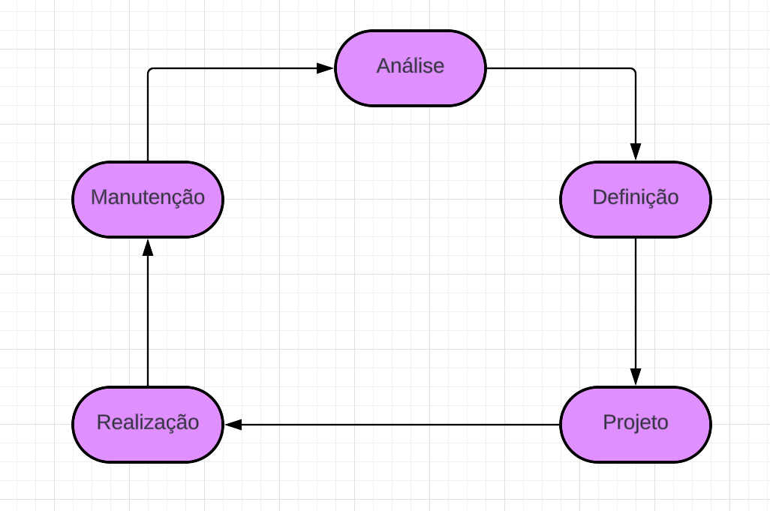

Figura 1:Ciclo de Vida do Sistema

Fonte: Santos, 2024

## 5.1 Requisitos

No mundo dos softwares, os requisitos funcionam como a bússola que guia todo o projeto. Eles definem as funcionalidades, características e restrições que o produto final precisa ter para atender às expectativas e necessidades dos usuários. Em outras palavras, os requisitos respondem às perguntas cruciais:

* O que o software deve fazer? Quais funções e tarefas ele precisa executar?
* Como o software deve ser? Qual interface, usabilidade e desempenho ele deve oferecer?
* Quais condições precisam ser atendidas? Quais restrições técnicas, de segurança ou de compatibilidade precisam ser consideradas?

Ao definir os requisitos de forma clara e concisa, você garante que todos os envolvidos no projeto estejam na mesma página, desde os desenvolvedores até os usuários finais. Isso evita mal-entendidos e garante que o software atenda ao seu propósito original.

## Requisitos funcionais

Descrevem as funções e tarefas que o software deve executar, como calcular impostos, gerenciar clientes ou editar fotos.

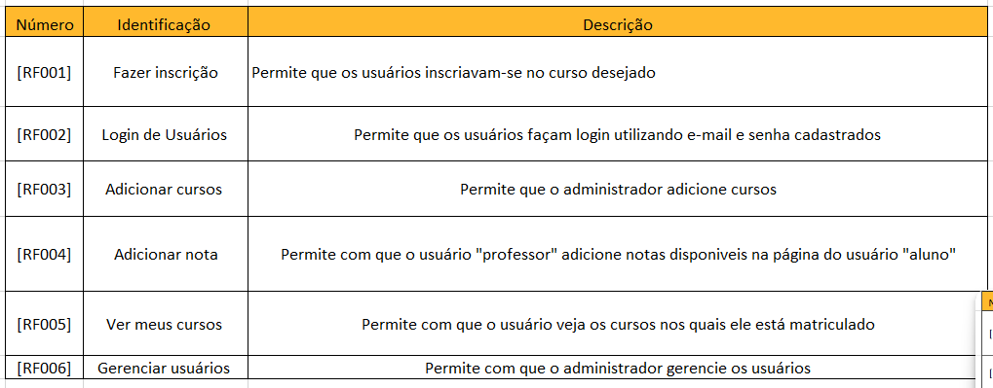

Figura 2: Requisitos funcionais

Fonte: Santos, 2024

### **5.1.2 Requisitos não funcionais**

Definem as características que o software deve ter, como desempenho, segurança, usabilidade e confiabilidade.

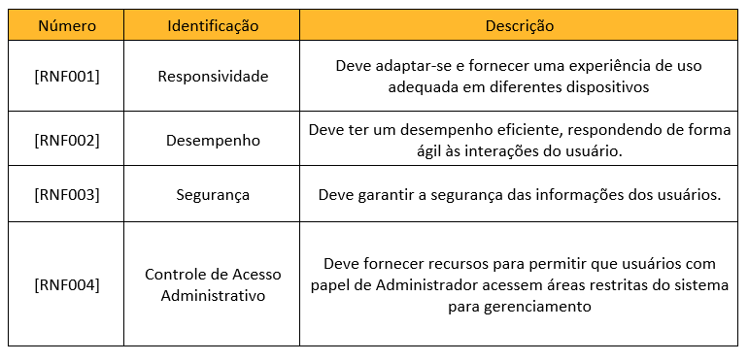

Figura 3: Requisitos Não funcionais

**Fonte: Santos, 2024**

## Diagrama de Contexto

Um Diagrama de Contexto é uma representação visual de alto nível de um sistema, mostrando seus elementos principais, seus limites e como ele interage com o mundo externo. É como um raio-x do sistema, revelando sua estrutura básica e conexões com os elementos ao seu redor.

**Funcionalidades:**

* **Visão geral do sistema:** Oferece uma visão abrangente do sistema, definindo seus limites e escopo.
* **Comunicação clara:** Facilita a comunicação entre as partes interessadas, alinhando a visão sobre o sistema.
* **Identificação de stakeholders:** Auxilia na identificação das partes interessadas no sistema e seus respectivos interesses.
* **Análise de interfaces:** Permite analisar as interfaces do sistema com o mundo externo, identificando pontos de integração e potenciais gargalos.
* **Definição do escopo do projeto:** Auxilia na definição do escopo do projeto, garantindo que todos os envolvidos estejam em sintonia.

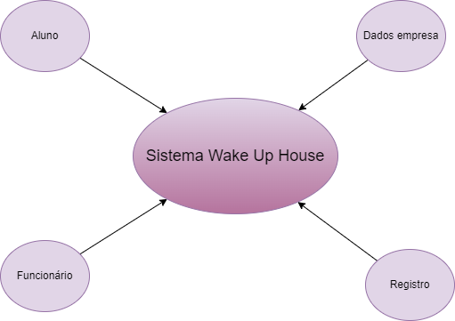

Figura 4: Diagrama de Contexto

**Fonte: Santos, 2024**

## Diagrama de Fluxo de dados

Um Diagrama de Fluxo de Dados é uma ferramenta visual que mapeia o fluxo de informações em um sistema ou processo. Ele utiliza símbolos simples como retângulos, círculos e setas para representar entradas, saídas, armazéns e conexões entre os componentes do sistema.

**Funcionalidades:**

* **Visualizar o fluxo de dados:** O DFD torna claro como as informações se movem pelo sistema, facilitando a compreensão de como ele funciona.
* **Analisar sistemas existentes:** Ao identificar gargalos e ineficiências, o diagrama de fluxo de dados auxilia na otimização dos processos.
* **Projetar novos sistemas:** O diagrama de fluxo de dados serve como um guia para projetar sistemas mais eficientes e eficazes.
* **Comunicar informações complexas:** Através da visualização, o diagrama de fluxo de dados facilita a comunicação de informações complexas de maneira clara e concisa.

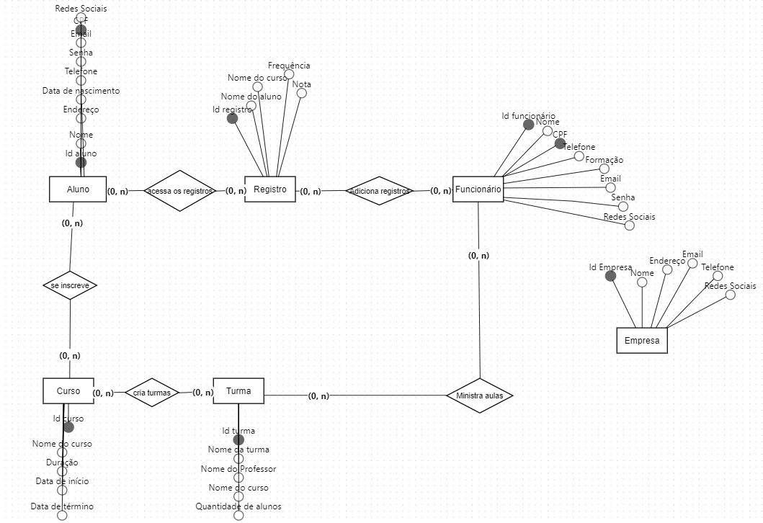

Figura 5:Diagrama de Fluxo de dados

**Fonte: Santos, 2024**

## Diagrama de Entidade e relacionamento

Segundo FRANCK (ano) Um diagrama entidade relacionamento (ER) é um tipo de fluxograma que ilustra como “entidades”, pessoas, objetos ou conceitos, se relacionam entre si dentro de um sistema NOGUEIRA (1988). Diagramas ER são mais utilizados para projetar ou depurar bancos de dados relacionais nas áreas de Engenharia de Software, sistemas de informações empresariais, educação e pesquisa GENONG et al. (2010); KAWABATA (2015). Também conhecidos como DERs, ou modelos ER, usam um conjunto definido de símbolos, tais como retângulos, diamantes, ovais e linhas de conexão para representar a interconectividade de entidades, relacionamentos e seus atributos (SORDIET al., 2009; GENONG et al., 2010). Eles espelham estruturas gramaticais, onde entidades são substantivos e relacionamentos são verbos (SILVAET al., 2008).

Diagramas ER estão relacionados com diagramas de estrutura de dados (DEDs), que incidem sobre as relações de elementos dentro de entidades em vez de relações entre as próprias entidades.

Diagramas ER são também muitas vezes utilizados junto com diagramas de fluxo de dados (DFDs), que mapeiam o fluxo de informações para processos ou sistemas de dados (SANTOS et al., 2017).

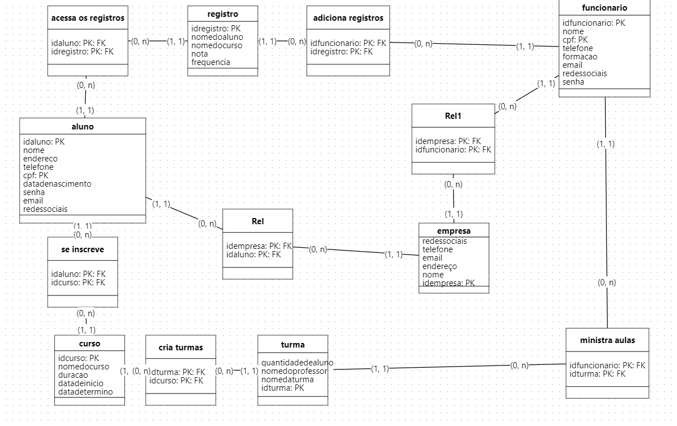

Figura 6:Diagrama de Entidade e Relacionamento

**Fonte: Santos, 2024**

## Dicionário de Dados

O dicionário de dados é uma ferramenta essencial para qualquer sistema de informação. Ele centraliza e documenta todos os elementos de dados, facilitando a compreensão, a organização e a gestão da informação. É como um mapa do tesouro para os seus dados, ajudando a encontrar e utilizar a informação de forma eficiente.Ele serve como ponto de referência para:

* **Desenvolvedores:** Entender a estrutura e as relações entre os dados para criar e manter o sistema.
* **Analistas de dados:** Realizar análises e gerar relatórios precisos.
* **Usuários:** Localizar e interpretar os dados de forma rápida e fácil.

|  |  |  |  |  |
| --- | --- | --- | --- | --- |
| TABELA USUARIO | | | | |
| COLUNA | TIPO | DESCRIÇÃO | TAMANHO | RESTRIÇÕES |
| idusuario | int | Identificador do usuário | 11 | NOT NULL |
| nome | varchar | Nome completo do usuário | 100 | DEFAULT NULL |
| endereco | varchar | Endereço do usuário | 100 | DEFAULT NULL |
| datadenascimento | date | Data de nascimento do usuário |  | NOT NULL |
| cpf | int | CPF do usuário | 20 | NOT NULL |
| telefone | int | Telefone do usuário | 100 | DEFAULT NULL |
| email | varchar | Email do usuário | 100 | DEFAULT NULL |
| senha | varchar | Senha para acesso | 50 | NOT NULL |
| redessociais | varchar | Redes sociais do usuário | 50 | DEFAULT NULL |
| usuario | varchar | Define qual o tipo de usuário | 20 | DEFAULT NULL |
| fotousuario | varchar | Foto do usuário | 100 | NULL |
| tipo | int | Define qual tipo de usuário (adm, aluno, responsável ou professor ) | 2 | DEFAULT NULL |

|  |  |  |  |  |
| --- | --- | --- | --- | --- |
| TABELA TURMA | | | | |
| COLUNA | TIPO | DESCRIÇÃO | TAMANHO | RESTRIÇÕES |
| idturma | int | Identificador da turma | 11 | NOT NULL |
| nomedaturma | varchar | Nome da turma | 50 | DEFAULT NULL |
| nomedocurso | varchar | Nome do curso | 50 | DEFAULT NULL |
| nomedoprofessor | date | Nome do professor que vai ministrar as aulas | 80 | DEFAULT NULL |
| quantidadedealunos | int | Define a quantidade de alunos em cada turma | 20 | NULL |
| datadeinicio | int | Define a data de início da turma | 20 | NOT NULL |

|  |  |  |  |  |
| --- | --- | --- | --- | --- |
| TABELA REGISTRO | | | | |
| COLUNA | TIPO | DESCRIÇÃO | TAMANHO | RESTRIÇÕES |
| Idregistro | int | Identificador do registro | 11 | NOT NULL |
| nome | varchar | Nome do aluno | 100 | DEFAULT NULL |
| nomedocurso | varchar | Nome do curso que o aluno está inscrito | 100 | DEFAULT NULL |
| frequencia | varchar | Frequência final do aluno ás aulas | 20 | NULL |
| nota | int | Nota final | 11 | NULL |

|  |  |  |  |  |
| --- | --- | --- | --- | --- |
| TABELA INSCRICAO | | | | |
| COLUNA | TIPO | DESCRIÇÃO | TAMANHO | RESTRIÇÕES |
| Idinscricao | int | Identificador da inscrição | 11 | NOT NULL |
| nome | varchar | Nome do usuário | 100 | DEFAULT NULL |
| datadenascimento | date | Data de nascimento do usuário |  | NOT NULL |
| telefone | int | Telefone do usuário | 20 | DEFAULT NULL |
| email | varchar | Email do usuário | 50 | DEFAULT NULL |
| cursos | varchar | Curso que o usuário quer se inscrever | 50 | DEFAULT NULL |

|  |  |  |  |  |
| --- | --- | --- | --- | --- |
| TABELA CURSO | | | | |
| COLUNA | TIPO | DESCRIÇÃO | TAMANHO | RESTRIÇÕES |
| idcurso | int | Identificador do curso | 11 | NOT NULL |
| nomedocurso | varchar | Nome do curso | 100 | DEFAULT NULL |
| duracao | varchar | Tempo de duração do curso | 50 | NOT NULL |
| datainicio | date | Data inicio do curso |  | NOT NULL |
| datatermino | date | Data de término do curso |  | NOT NULL |
| imagem | varchar | Imagem do curso | 50 | NULL |

**Fonte: Santos, 2024**

## Diagrama de Caso de Uso

É a representação das funcionalidades externamente observáveis do sistema e dos elementos externos ao sistema e, que com ele interagem (Bezerra, 2007); Serve como um guia preciso para definir e registrar todas as funcionalidades que o sistema deve oferecer.

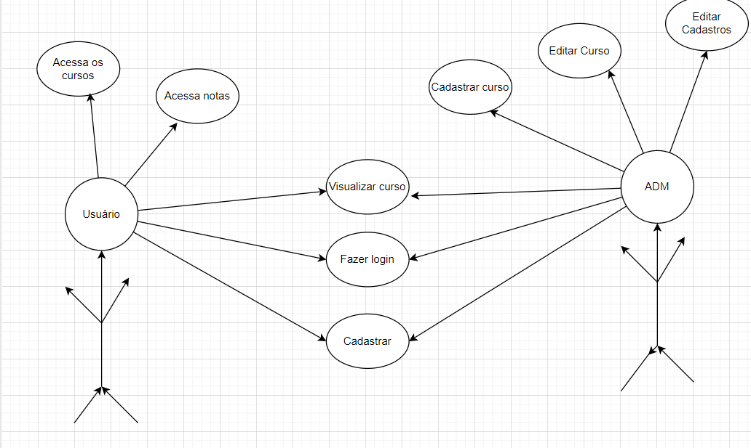

Figura 7:Diagrama de Caso e Uso

**Fonte: Santos, 2024**

### Cadastrar

* -Cenário Principal:
* -Um novo usuário acessa o site da Wake Up House
* -Preenche o formulário na Página Inicial “inscreva-se”
* - O ADM entra em contato pelo o telefone e email preenchidos no formulário, confirmando a inscrição e fazendo um novo cadastro.

### Logar

* -Cenário Principal:
* - O usuário já cadastrado acessa o site da Wake Up House
* - Acessa o site com seu Email e Senha
* - O sistema verifica os dados do usuário
* -Se todos os dados estiverem corretos, o sistema permite que o usuário acesse a página de determinado usuário
* - Se os dados não estiverem corretos ele exibe a mensagem de erro e permanece na área de login;

### Cadastro de funcionário/profissional

* -Cenário Principal:
* - O Administrador quando faz o cadastro seleciona o tipo de usuário, sendo eles: Aluno, Responsável e Professor;
* -O sistema verifica e valida as informações.
* - Se tudo estiver correto, o sistema cria uma nova conta para o funcionário;

## Diagrama de Classe

Diagramas de classe são ferramentas poderosas para facilitar a compreensão e a comunicação sobre um sistema. Ao representar visualmente as classes e seus relacionamentos, eles ajudam a:

* **Visualizar a estrutura:** Oferecer uma visão geral clara da organização do sistema.
* **Facilitar a comunicação:** Permitir que diferentes stakeholders (desenvolvedores, analistas, clientes) tenham uma visão comum do sistema.
* **Identificar problemas:** Detectar inconsistências e lacunas na modelagem.
* **Guiar a implementação:** Servir como base para a criação do código.

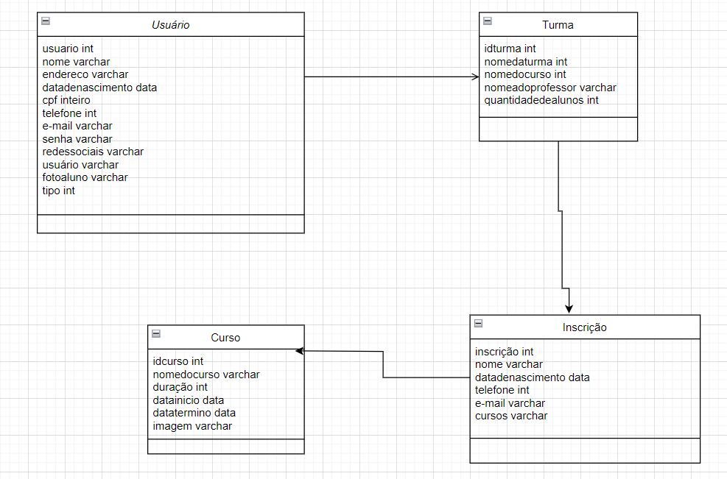

Figura 8:Diagrama de Classe

**Fonte: Santos, 2024**

## Diagrama de Sequência

Um **diagrama de sequência** é uma ferramenta visual utilizada na modelagem de sistemas, mais especificamente na Linguagem de Modelagem Unificada (UML). Ele serve para representar a interação entre objetos ao longo do tempo, mostrando a ordem em que as mensagens são trocadas entre eles. Ele serve para:

* **Visualizar a interação entre objetos:** Permite entender como os objetos de um sistema se comunicam para realizar uma determinada tarefa.
* **Modelar o fluxo de controle:** Mostra a ordem em que as ações são executadas.
* **Identificar gargalos e problemas:** Auxilia na identificação de pontos de falha ou ineficiências no sistema.
* **Documentar o sistema:** Serve como documentação para o desenvolvimento e manutenção do sistema.

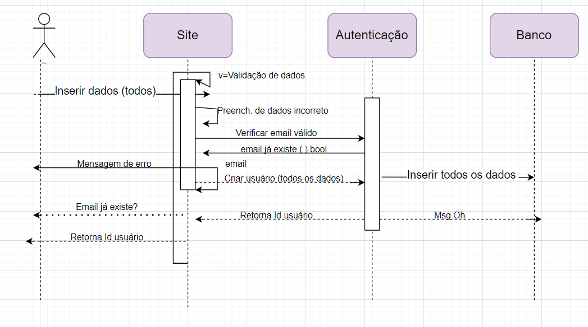

Figura 9:Diagrama de Sequência

**Fonte: Santos, 2024**

## Diagrama de Atividade

De acordo com GEMINI (2024), um **diagrama de atividade** é uma ferramenta visual utilizada na modelagem de sistemas, especialmente na Linguagem de Modelagem Unificada (UML). Ele serve para representar o fluxo de controle de um processo, mostrando as atividades que precisam ser realizadas e a ordem em que elas ocorrem.

REFAZER

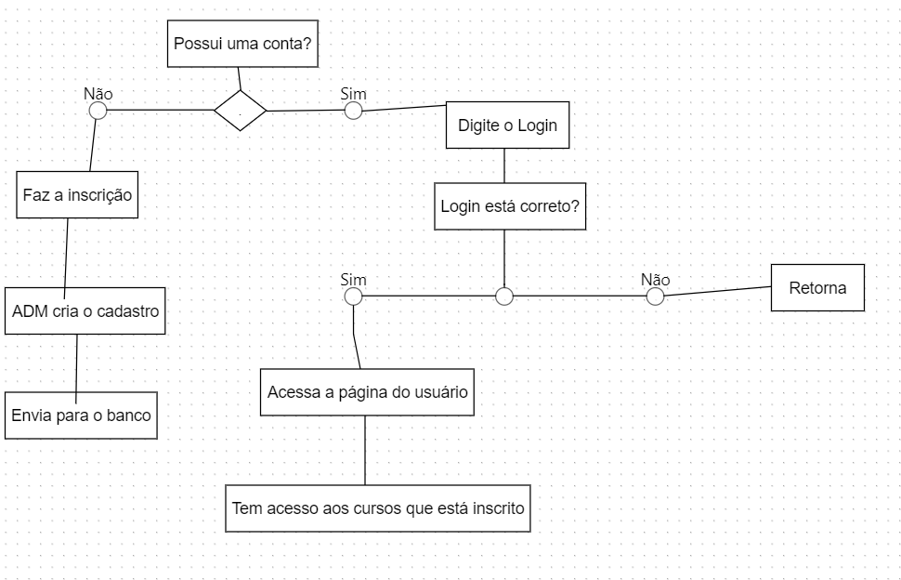

Figura 10:Diagrama de atividade

**Fonte: Santos, 2024**

# Telas

FALTA

# Conclusão

Este projeto evidencia a dificuldade que a área da educação passa em relação a tecnologia, a ausência da mesma traz dificuldades em relação á controle de estudantes, responsáveis e dados no geral. A inovação representa um diferencial competitivo crucial em mercados saturados. A dinâmica constante do mercado impulsiona a criatividade e a busca por soluções personalizadas, permitindo que as empresas se destaquem com produtos e serviços exclusivos. A capacidade de inovar não apenas atrai consumidores, mas também solidifica a posição de liderança da empresa no setor, da mesma forma na área da Educação, trazendo mais reconhecimento no mercado; O sistema foi projetado especificamente para o Acesso aos cursos e registros educacionais da Wake Up House, sendo rápido, simples e dinâmico, acessível a todos os tipos de público e dispositivos.

É importante destacar que esta é uma versão inicial do sistema online para a Wake Up House, e há espaço para melhorias contínuas e refinamentos. Com tempo e dedicação, o sistema pode crescer e se tornar uma aplicação reconhecida na Educação.

Assim, o sistema de registros online para a Wake Up House tem o potencial de melhorar a experiência do usuário, aumentar a eficiência operacional e contribuir para a sustentabilidade dos negócios. À medida que a tecnologia continua a evoluir, é essencial que a Wake Up House e outras empresas se adaptem e aproveitem as oportunidades que ela oferece para prosperar no mercado em constante mudança.

# REFERÊNCIAS

BEZERRA, Eduardo. Princípios de análise e Projeto de sistemas com UML. 2. ed., Rio de Janeiro: Elsevier, 2007.

CANDA, Cilene Nascimento; BATISTA, Carla Meira Pires. Qual o lugar da arte no currículo escolar?. **Revista Científica/FAP**, v. 4, n. 2, 2009.

DE OLIVEIRA JÚNIOR, José Klidenberg; DA SILVA, Marco Antônio Dias. As tecnologias de informação e comunicação como ferramenta complementar no ensino da histologia nos cursos odontologia da Região Norte. Journal of Health informatics, v. 6, n. 2, 2014.

GEMINI, Openai. Ciclo de vida do sistema. 2023. Disponível em: https://gemini.google.com/app/8d7500b53663f4ad

GIL, A. C. AC (1994): Metodologia do Ensino Superior.

GOOGLE AI. Gemini: A new approach to large language models. Google AI, 2023. Available at: https://blog.google/technology/ai/google-gemini-ai/.

Oliveira-Martins, G. (1992). Europa – Unidade e diversidade, educação e cidadania. Colóquio: Educação e Sociedade, 1:41-60

1. Especialista em Educação Permanente: Saúde e educação pela FioCruz – Fundação Osvaldo Cruz. Especialista em tecnologias da Informação pela UNIVEL – União Educacional de Cascavel. Pedagoga formada pela UNIPAR – Universidade Paranaense. Professora do núcleo técnico do Estado do Paraná – Ensino médio técnico.

   2 Especialização em Docência no Ensino Superior. (Carga Horária: 432h). Faculdade de Educação São Luís, FESL, Brasil. Título: Desafios para Ensinar. Orientador: WALDOMIRO CAMILOTTI NETO. Especialização em Educação Profissional e Tecnológica. (Carga Horária: 562h). Faculdade de Educação São Luís, FESL, Brasil. Título: A Informática na Educação.Orientador: JULIANA FERREIRA PINTO ROCHA. Especialização em Engenharia de Software com enfase em teste. (Carga Horária: 360h). União Educacional de Cascavel, UNIVEL, Brasil. Título: Rastreabilidade de Requisitos. Orientador: Lucio Kamiji . Graduação em Sistema de Informação. Universidade Paranaense, UNIPAR, Brasil. Título: As transformações ocorridas na sociedade e no individuo geradas pelas novas tecnologias e pela informatização das práticas de trabalho. Orientador: Pablo Anaxágoras Michel.

  
2. Lócus de formação continuada é um espaço de enunciação político constituído de línguas e falantes
3. GRAFITO é uma arte, na forma de uma inscrição caligrafada de elaboração mais complexa que a pichação ou um desenho pintado sobre um suporte em espaços públicos que não são previstos para esta finalidade (como em paredes), existente desde o Império Romano.